Xola e los leons

Granmercés a Eric Gonzales per la soa contribucion

Títol originau : Xolak badu lehoien berri

© Bernardo Atxaga, 1995

© 2018 Réseau Canopé (établissement public à caractère administratif)

Téléport 1 @ 4 - CS 80158 - 86961 Futuroscope Cedex [www.reseau-canope.fr](http://www.reseau-canope.fr/)

ISBN : 978-2-240-04921-6

Director de publicacion : Jean-Marie Panazol Empaginacion : Cap’Òc

# Bernardo Atxaga

Xola e los leons

Tèxtes adaptats deu castilhan

en occitan gascon per Sèrgi Javaloyès

Votz : Augustine Pédelaborde

Illustracions originalas : Mikel Valverde

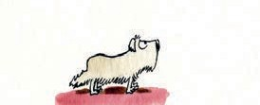Pistas d’acompanhament pedagogic en linha sus http ://capoc.crdp-aquitaine.fr



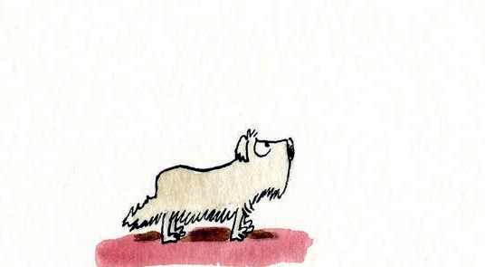

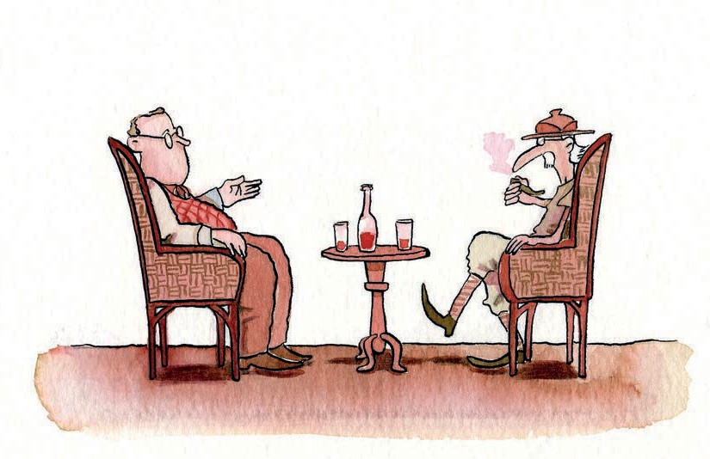

Un jorn, Mossur Grogó qu’avot la visita d’un amic qui avè viatjat capvath Africa e qui avè hòrt d’enveja de contar tot çò qu'i avè vist. L’amic de Grogó que parlèt hòrt : que parlèt deu Sodan, deu Zimbabwe, deu Kenha, deu Nigerià ; que parlèt deus massais, deus batossis, deus zolós, e tanben deu capdau d’una tribú d’Etiopia qui’s hasèva aperar Abebe-Aba-ba-Abebe. E après aver parlat de tot aquò, que parlèt de la seuva e deus leons.

– 5 –

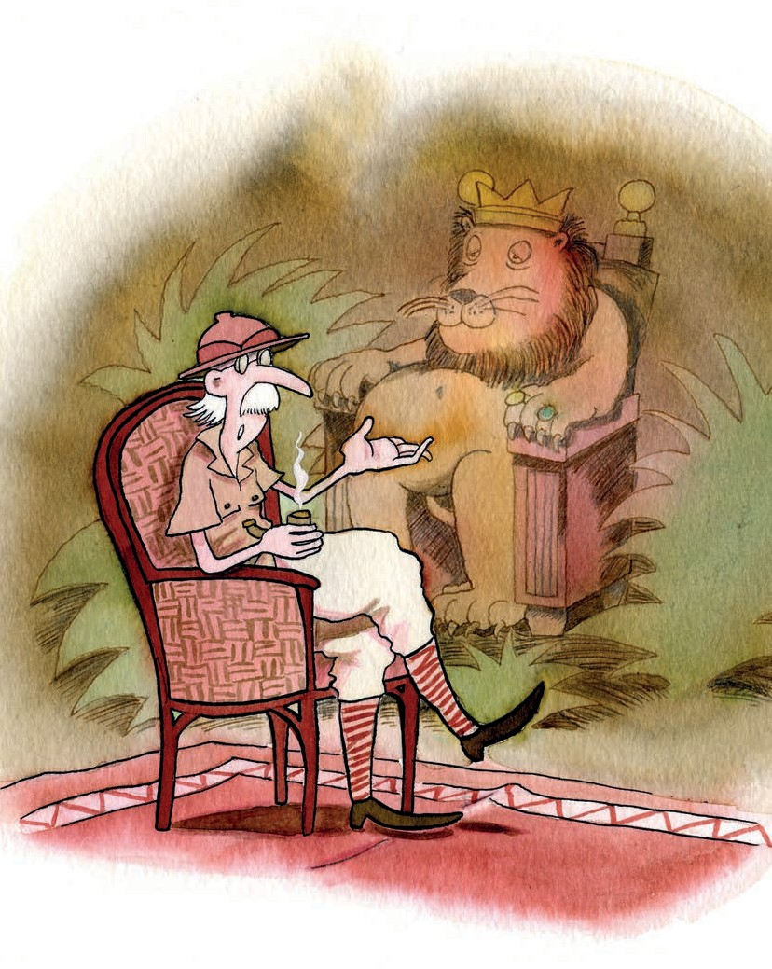

— Lo leon qu’es una bèstia magnifica, ce dishot l’amic de Mossur Grogó. Qu’es hòrt, qu’es poderós, qu’es nòble. Qu’es lo Rei de la Seuva. Qu’es capable de véncer quau animau que sii. Qu’es capable d’esbrigalhar un caçador d’un cluc de perpèras.

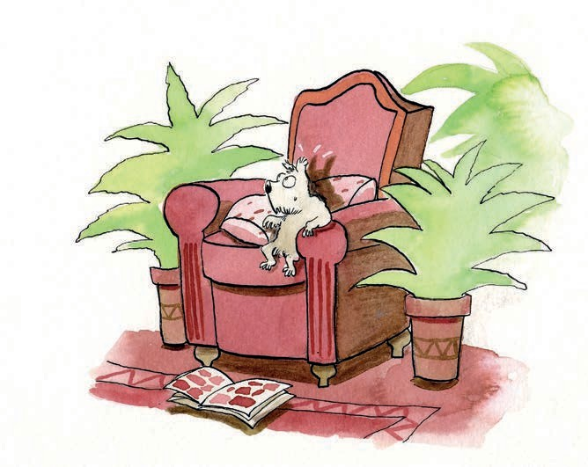

Xola, qui dromilhejava suu canapè, que quilhèt las aurelhas en signe d’atencion : quau òrdi d’animau èra aqueth leon qui’u semblava tant… ? Era tanben qu’èra hòrta, poderosa, nòbla. E ja que n’avossi pas jamèi hèit aus trucs, ni vist jamèi un caçador, qu’èra segura que tot

– 7 –

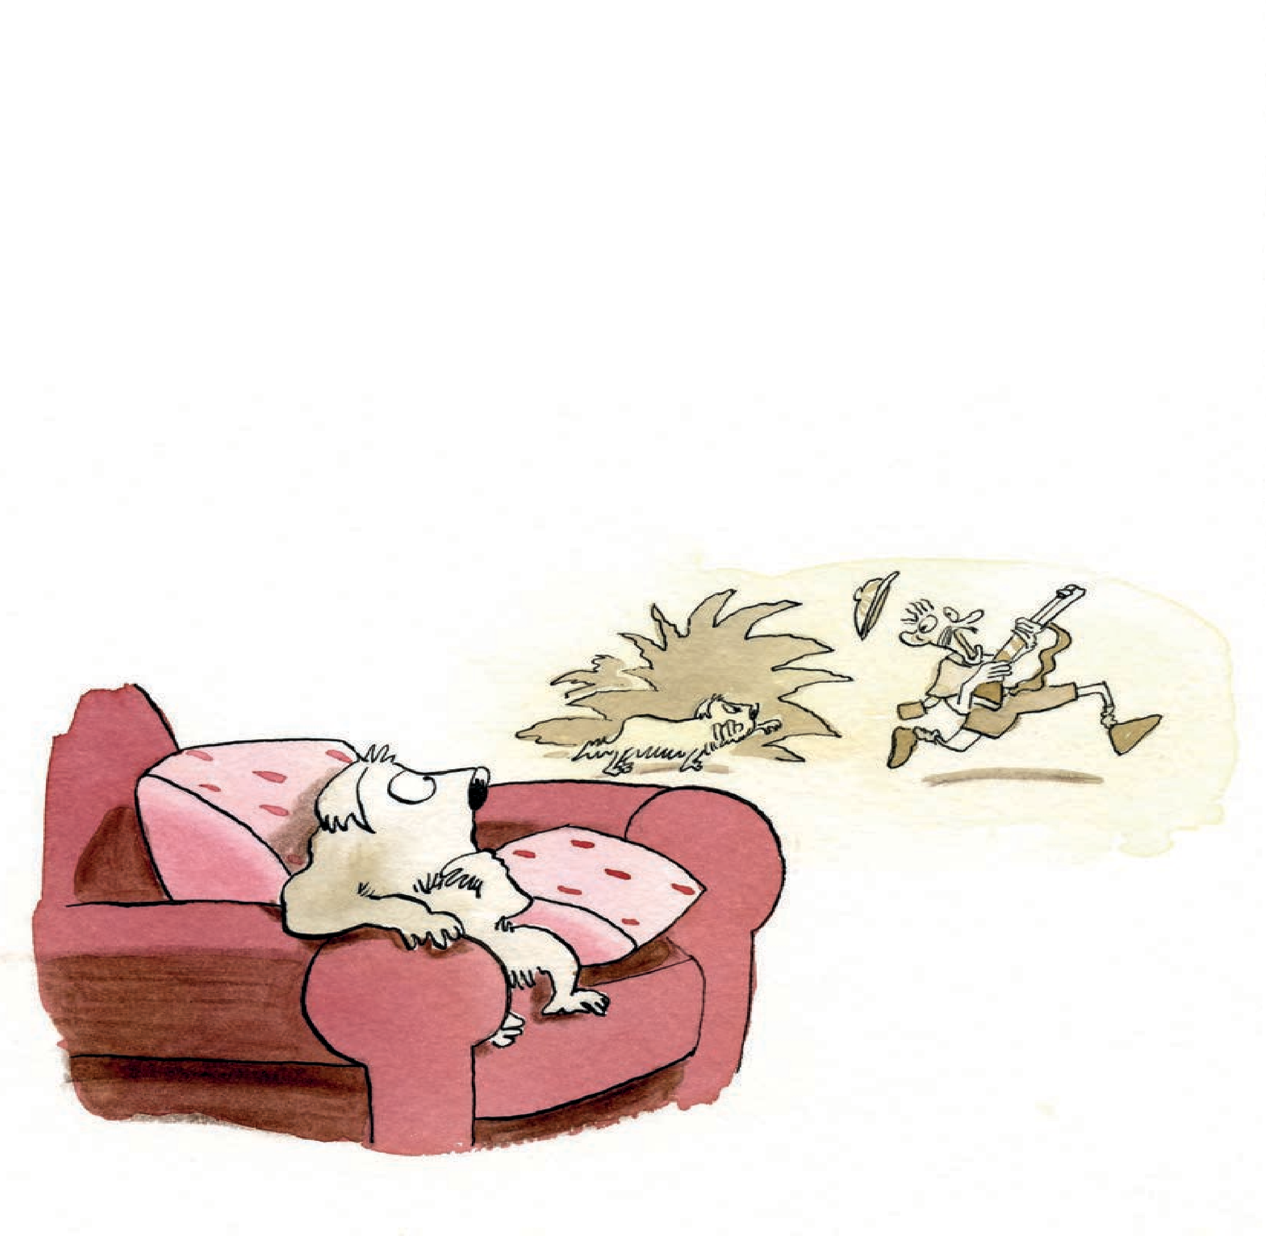aqueth monde e la cranhèvan ; qu’èra segura que totas las bèstias e tots los caçadors e sabèn de plan – solide ! – de que’us podèva desruir d’un movement de perpèras.

« Alavetz…, Xola que codegèt, signe que premèva. Se sui com un leon, perqué Grogó e s’encaborrís a m’aperar canhòta arratèra ? »

– 8 –

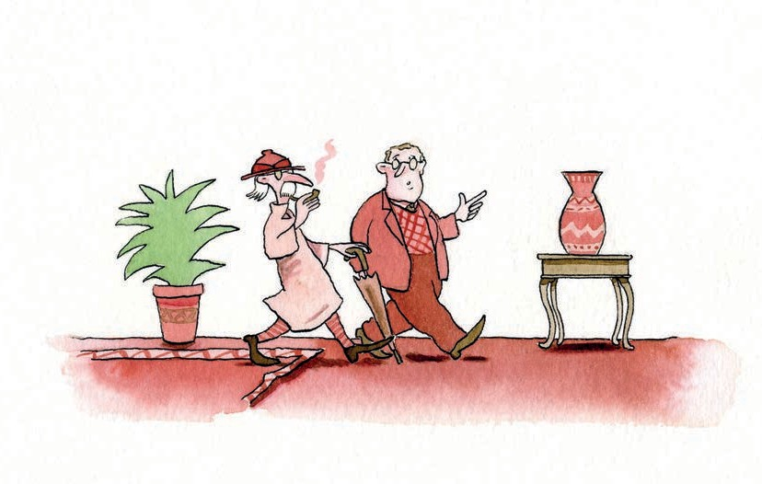

Atau que s’interrogava Xola en era medissa quan l’amic de Mossur Grogó e declarèt que la soa visita e’s feniva.

* Que’t vau acompanhar entà vòste, ce dishot Mossur Grogó. Qu’èi enveja de dar un torn. E vèns, Xola ?
* Non, ce responot Xola. N’èi pas enveja de sortir. Qu’èi hòrt de causas a pensar.

Quan estot sola, Xola qu’observèt que l’amic de Grogó avè desbrombat un libe suu canapè, e qu’estirèt lo còth entà ne legir lo títol. Lo son còr que

dèt un truc pr’amor de çò qui èra escriut sus la cobèrta deu libe, e çò qui èra escriut qu’èra :

*Lo leon, Rei de la Seuva.*

Qu’èra exactament çò qui’u hasèva besonh entà saber s’èra una canhòta arratèra o un leon. Xola qu’aubrit lo libe a la purmèra pagina, e que lejit çò que lejit, e çò que lejit que disèva :

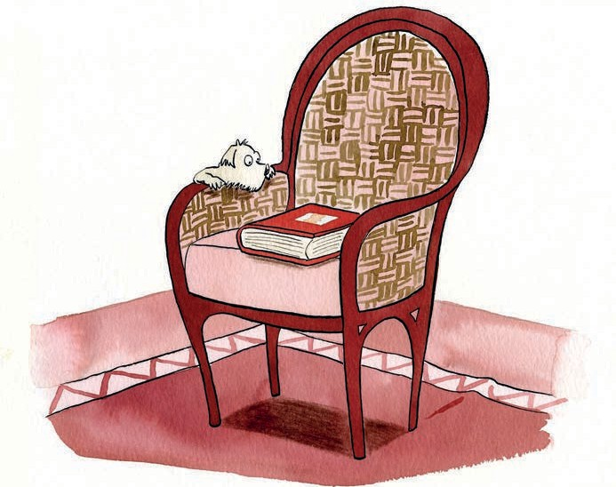

*Lo leon qu’es un animau hòrt, poderós, nòble, tots que n’an paur. Qu’es shens contèsta lo Rei de la Seuva.*

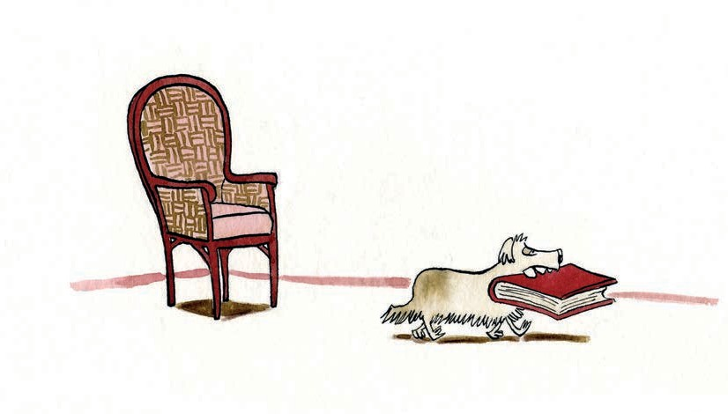

– 11 –

« Donc, tots que’n son d’acòrd, ce pensèt Xola, en se brombant de çò qui l’avè dit l’amic de Grogó. Que cau qu’estudii aqueste libe d’un cap a l’aut ! », ce’s pensèt arron.

Que’u se prenot e que’u se hasot seguir entà l’estujòu on se guardava los òs e los joguets. Puish que’s tornèt ajacar suu canapè, que i damorèt dinc a que mossur Grogó estossi tornat.

* Xola, ce dishot Grogó autanlèu arribat, as vist un libe per 'cí ? Lo men amic que l’a dishat en quauqua part.
  + N’èi pas vist arren, ce responot Xola.
  + E n’ès solida ? c’insistit Grogó, qui sabè qu’èra hòrt mensongèra.
  + Los animaus poderós e nòbles com jo ne méntim pas jamei ! ce declarèt Xola qui’s sentiva dijà un chic leona.

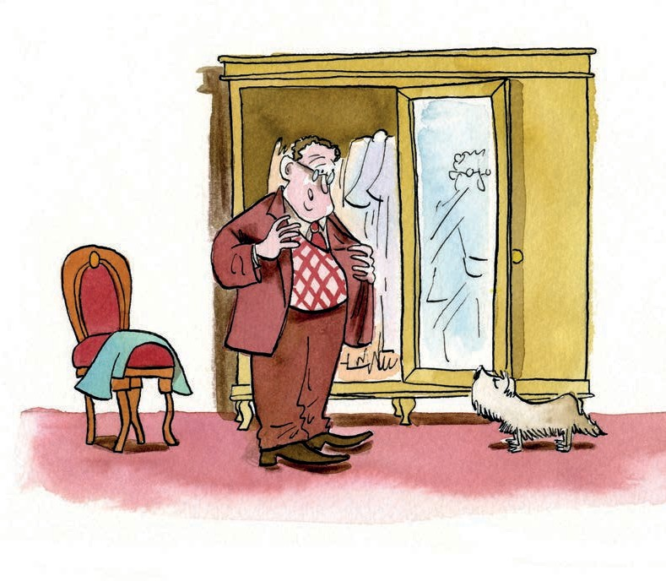A comptar d’aqueth jorn, Xola ne’s muishèt pas guaire interessada per soas passejadas.

– 12 –

Que disèva que n’avè pas enveja d’arrehar çò qui avè tostemps hèit, e que s’estimava mei de s’estar a soa. Mossur Grogó que hauçava las espatlas e que sortiva sol.

* Qué torrinas au cap, Xola ? ce’u demandèt Grogó, quan s’avisèt que Xola ne’s passejava pas despuish tres jorns.
* Ne torrini pas arren devath la crinièra, ce responot Xola.

Totun, quauquarren que torrinava au cap, que voi díser, devath la crinièra. Adara, Xola qu’èra convençuda – e mei qu’aquò segura – d’estar una leona. N’èra pas era qui ac disèva, qu’ac disèva lo libe :

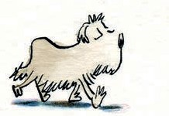*Aqueths poderós animaus que son hòrt peressós. Que damòran ajaçats la màger part deu jorn, a l’ompra se pòden, e ne’s lhèvan pas sonque entà anar*

*cercar de qué minjar.*

« Tot que correspon, ce’s pensava Xola en legint aqueras causas.

En suberpés, ce’s pensava arron, que soi tostemps estat una canhòta arratèra estranha.

– 13 –

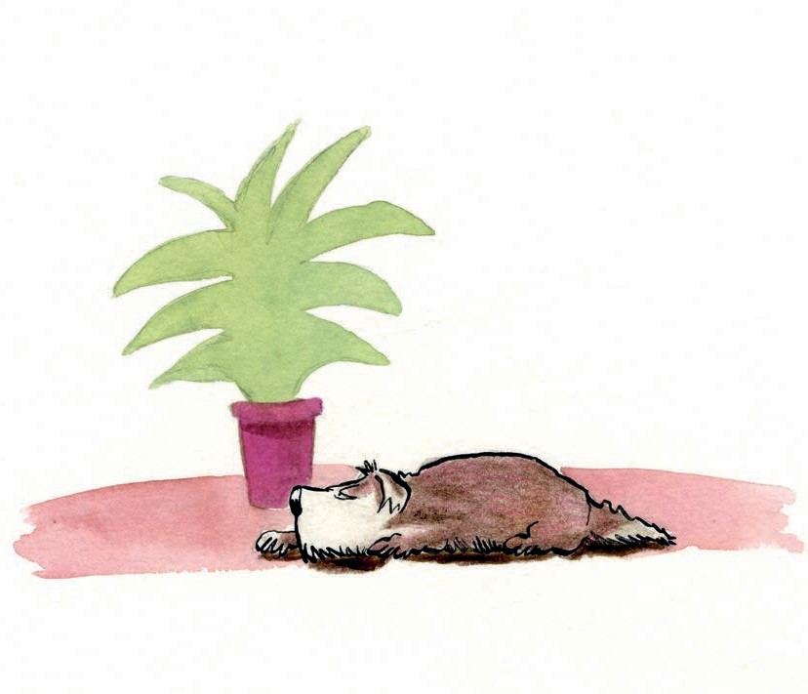La mia mair que’m disèva tostemps : « Xola, que diserén que n’ès pas la mia hilha ! Que soi hòrt ordiada, e tu, per venciva, ne sabes pas tornar hicar una causa a la soa plaça ! »

Adara tot que s’explicava. Ne podèva pas estar la hilha de sa mair, ne podèva pas estar una canhòta arratèra ordiada. Ne’n podèva pas estar pr’amor que n’èra pas una canhòta. Qu’èra un leon, o una leona, çò qui se’n tornava tau medish.

– 14 –

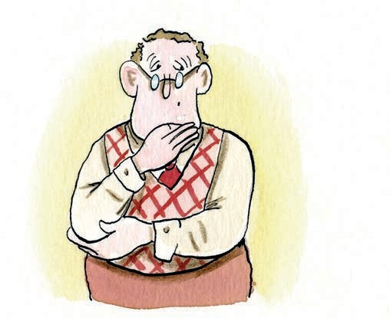Mossur Grogó que s’avisèt lèu que l’anar de Xola qu’avè cambiat. Qu'i avè shens que lo son refús de s’anar passejar ; qu'i èra tanben la soa faiçon de caminar, lenta, suberlenta ; qu’avè una faiçon de levar lo cap qu’aurén dit qu’avè lo torticòli ; e la soa faiçon de horvar, qui ne podèvan pas mei aperar atau, puishque Xola

que s’acontentava d’eméter bruts com se bohava en un cornet afòne.

En vedent aquò, Mossur Grogó que decidit que n’i avè pas nada auta solucion que de har dab fermetat. Qu’ac volossi o n’ac volossi pas, que la haré passejar, que l’obligaré a sortir de l'ostau. Per segur ! Pensi, ja ! Ne mancaré pas mei qu’aquò !

– 15 –

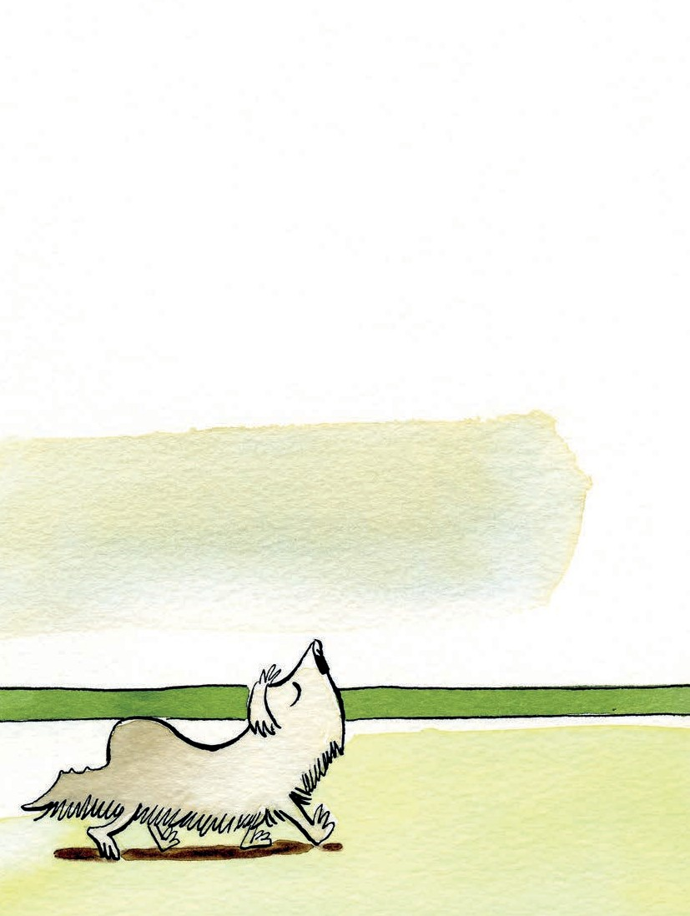Lo pro qu’èra pro, que’n divèva fenir dab tots aqueths harolèrs.

* Xola, anem-nse passejar au parc ! E ne’m disis pas que non !
* Arrés ne t’a dit que non ! ce responot Xola d’un aire grandiós. Jo que voi dar un torn per la seuva !
* Perqué apèras seuva lo parc ? ce volot saber Grogó.
* Atau que parla la mia familha ! Se per cas n’ac sabès pas !

– 16 –

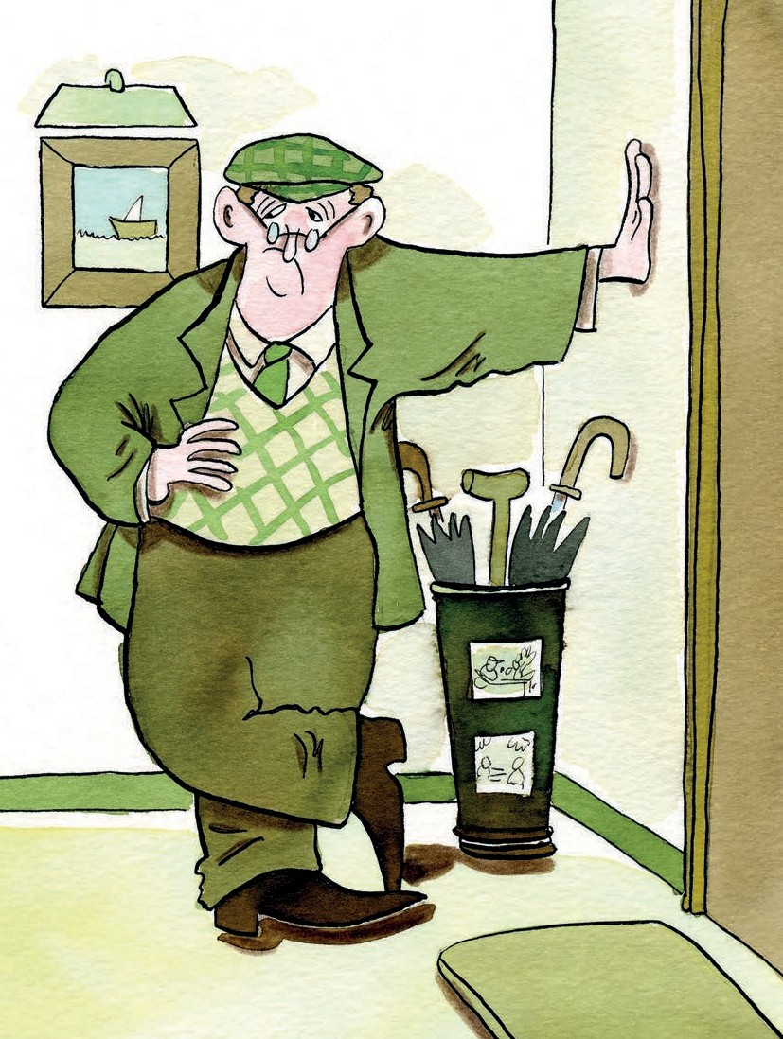

* 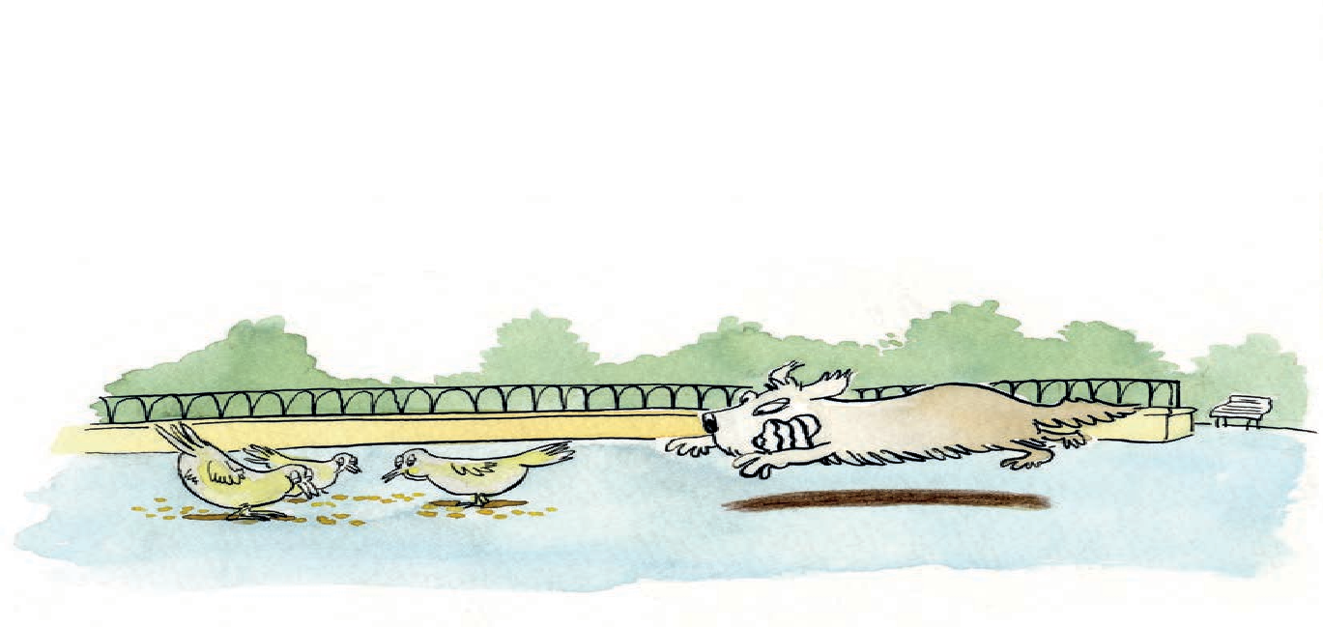Eh donc non, n’ac sabèvi pas, ce dishot Grogó estonat.
* Eh donc adara qu’ac sabes ! ce cridèt Xola en la gahant entà la pòrta dab aquera soa navèra faiçon de caminar, lenta, suberlenta, lo cap levat estille torticòli, mei còli que tòrti.

Tant per tant arribada entà la seuva, perdon, tau parc, Xola que volot verificar s’èra vertat o non que tots los animaus e la cranhèvan. Qu’espièt a l’entorn, e – arren ací, un mainatge aquí, tres retirats en un còrn, e a l’aute còrn…, a l’aute

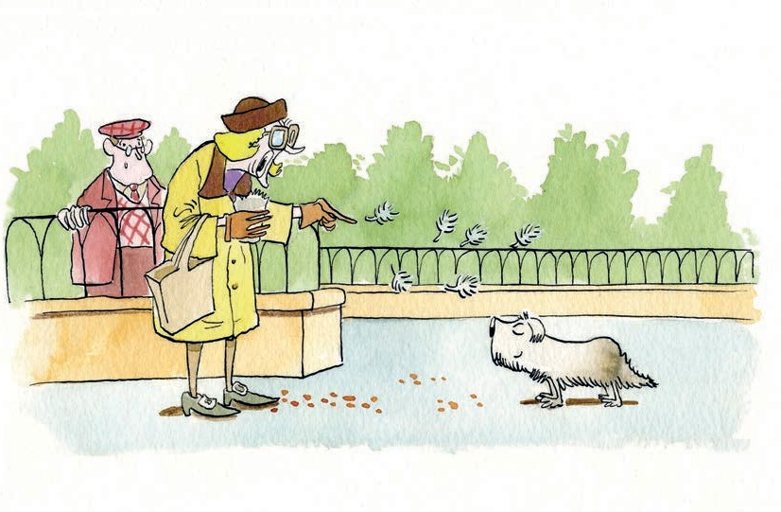còrn, que i avè gibièr !… – un brolh de pijons que s’èran amassats davant una vielhòta qui’us getava tròç de medoth de pan. Abans que Grogó e podossi har qué qu’estossi, Xola que’us s’èra dijà arronçada dessús com una vira.

D'abòrd arron, los pijons que s’envolavan esvarjats e la vielhòta que cridassejava. Xola triomfanta que bohava en un cornet afòne. Mossur Grogó qu’estot obligat de domandar excusa a la vielhòta.

* 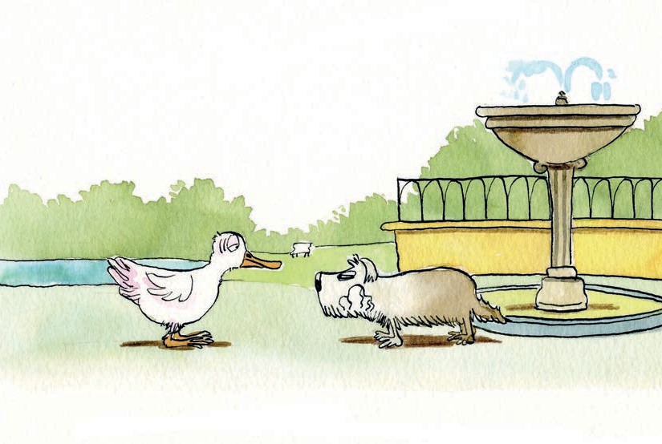Que’vs prègui de m’excusar, dauna, mes ne sèi pas qué l’arriba. Qu’es hort estranha aquestes torns. Dinc adara, n’avè pas jamei atacat pijons.
* Un herumi ! ce cridava la vielhòta. Aquò que s’apèra un herumi !
* Granmercí, dauna ! ce dishot Xola, hòrt contenta.

A tot de bon, qu’èra sauvatja. A tot de bon, una sauvatja de la seuva. Que’s sentiva tant urosa que ne s’avisava pas deus arcasts qui’u hasèva Mossur Grogó. A tot de bon, qu’èra urosa.

Que continuava de n’estar enqüèra, quan un guit deu parc e l’arcastèt çò qui vienèt de har a la vielhòta e aus pijons.

– 20 –

* Qu’es hòrt lèd çò qu'as hèit. Lo parc qu’es de tots, e sustot deus guits, pr’amor qu’èm mei de dus cents, se ns’amàssam tots.
* Tira-te deu puisheu, tròç de guitàs ! ce responot Xola dab hòrt d’arrogància. Senon, que t’esbrigalhi d’un cluc de perperas !
* N’ès pas un leon, totun ! ce’u tornèt lo guit dab impertinéncia.
* Espia’m plan, ce dishot Xola.
* Que t’espii, ç’afirmèt lo guit, e çò que vesi qu’esi qu’ès blanca. Au men sabut, n'i a pas un sol leon capvath lo monde qui agi aquera color !

Aquò dit, lo guit que s’aluenhèt tot parièr com s’aluenhava era despuish qu'avè lejit lo libe suus leons : dab lo cap levat, miei tòrti, miei còli, e hòrt a plesir.

Xola que’u vesot a s’aluenhar, arroganhada per l’inquietèr. Èra vertat que n'i avè pas leons blancs ? « Que farrà qu’ac espii au libe », ce pensèt.

Malaja, lo libe que confirmèt çò qu’avè dit lo guit.

*Lo pelatge deu leon qu’es blond,*

*que’s sembla hòrt au huec, hòrt beròi.*

Aquí çò que disèva lo libe. Ne mentavè pas nada excepcion.

Xola que i pensèt bèra pausa. Qu’èra de la familha deus leons, que n’èra solida, pr’amor de tots los elements comuns enter era e eths qu'avè lejit au libe, mès… perqué avè cambiat de color ? Que i divèva aver ua rason, que n’èra solida.

« Que’n soi solida, ce dishot. Que soi divuda estar blonda un còp o aute. Òc, adara que me’n brembi, ce’s dishot un chic mèi tard. Quan èri mainadeta, qu’èri blonda. Òc be quiò, ce confirmèt quauques òras mèi tard. Adara que me’n brembi plan, òc, que me’n brembi perfèitament. Quan avèi quauques mes, qu’èri blonda, hòrt blonda. Lo men pelatge qu’èra de la color deu huec, una hòrt beròja color, ce’vs disi. Tot lo monde que’m disèvan : qu’as un hòrt beròi pelatge. Vertat qu’es, que m’ac avè desbrombat. Ne sèi pas perqué èi tan maishanta memòria.

Qu'i soi, ce’s pensèt a la fin finala. Adara que’m

brembi de tot. Qu’èri blonda e dab lo temps, que soi devienguda çò qui soi uei lo jorn, una leona blanca. Que l’aparí la medisha causa au vesin, qui, avant, avè lo peu jaune e adara que l’a blanc. »